SISTEMA DE INVENTARIOS JUCAR AUTOPARTES SAS

MANUAL DE INSTALACIÓN

CRISTIAN DANIEL GALINDO JIMENEZ

MIGUEL ANGEL MOYANO PALACIOS

DANIEL ESTEBAN PIÑEROS BARBOSA

2558108

ANALISIS Y DESARROLLO DE SOFTWARE

CENTRO DE ELECTRICIDAD, ELECTRONICA Y TELECOMUNICACIONES

CEET

2024

Contenido

Requerimientos técnicos 3

Requerimientos de Hardware 3

Requerimientos de Software 3

Preparación 3

2.1. Descargar programas desde internet 4

# Requerimientos técnicos

## Requerimientos de Hardware

El Software JUCAR AUTOPARTES necesita de un computador portátil o de escritorio que contenga los siguientes requisitos mínimos para su ejecución de manera eficaz

| Procesador | Pentium de 200 Mhz (o superior) |
| --- | --- |
| Memoria | Mínimo 64Mb (recomendado 128 Mb o superior) |
| Red | Ancho de banda 5 mb/s de bajada y 2mb/s de subida |

## Requerimientos de Software

Los requerimientos de software para la ejecución de la aplicación OBSERVADOR DIGITAL son las siguientes:

| Sistema Operativo: | Windows 8, Windows 10 y Windows 11 |
| --- | --- |
| Navegador: | Chrome, Opera, Edge y Brave |

## Preparación

Para la instalación del sistema JUCAR AUTOPARTES es necesario algunos sistemas de software como la introducción de comandos para su correcto funcionamiento

### 2.1. Descargar programas desde internet

La descarga e instalación de los siguientes programas serán necesarios para el funcionamiento correcto del software:

**VISUAL STUDIO CODE**

**https://code.visualstudio.com**

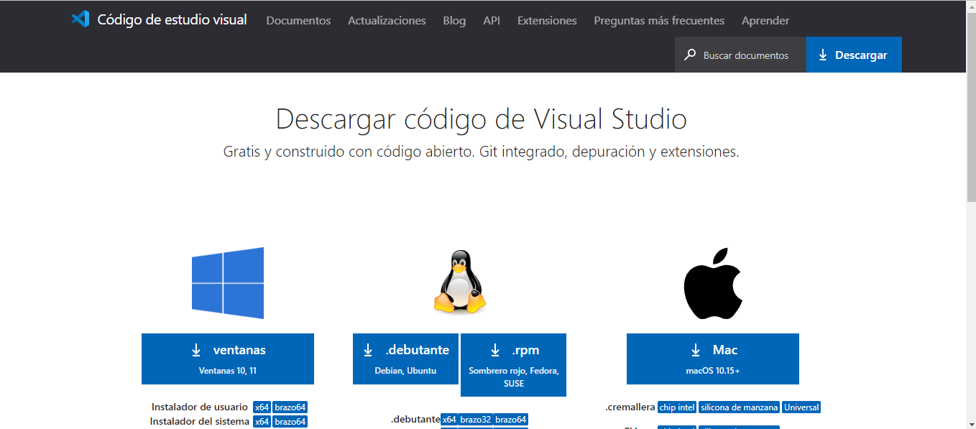

Allí se instalará el programa para el desarrollo del front-end

**MICROSOFT SQL SERVER**

https://www.microsoft.com/es-co/sql-server/sql-server-downloads

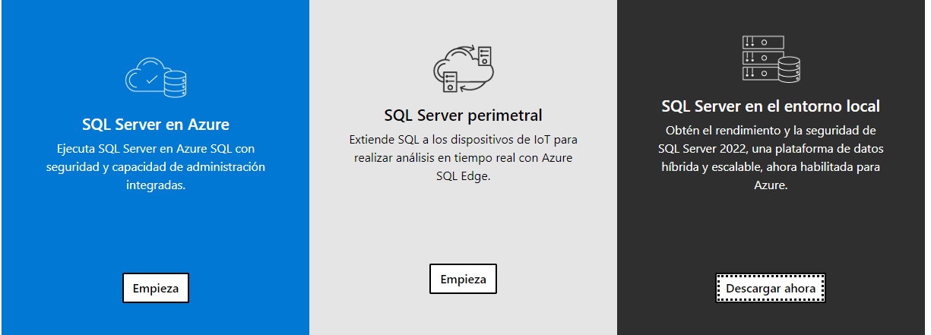

Allí se escogerá el ultimo que es SQL SERVER en un entorno local

Le pedirá unos datos y este comenzará la descarga

**VISUAL STUDIO**

**https://visualstudio.microsoft.com/es/**

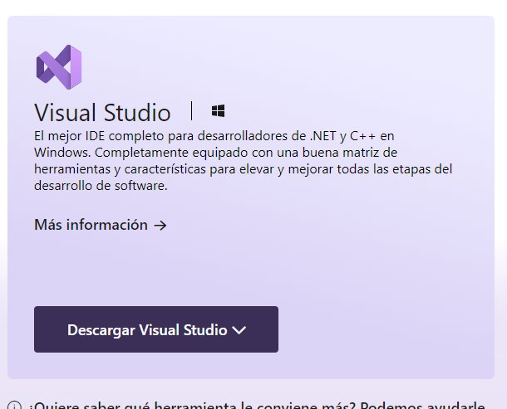

Con este programa se podrá la realizar el Back end de la aplicación

.NET 8

https://dotnet.microsoft.com/es-es/download

Este es el framework necesario para poder realizar el back end

REPOSTORIO CON EL PROYECTO TOTAL

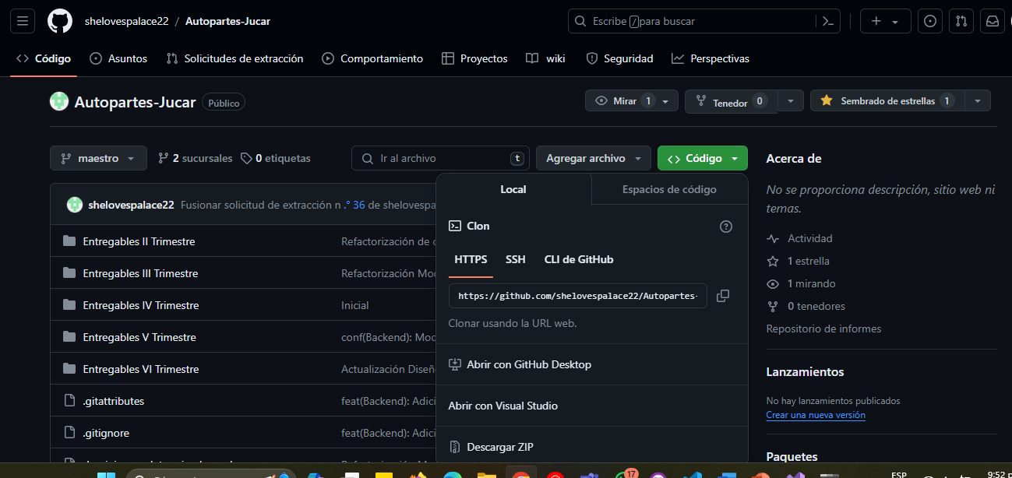

Al darle en el botón rojo, se iniciara una descarga la cual quedara en la carpeta de Descargas de cada computador

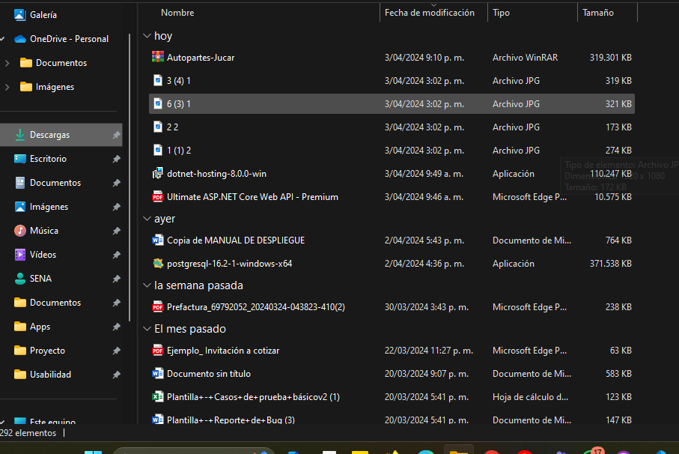

Se le dará Click derecho

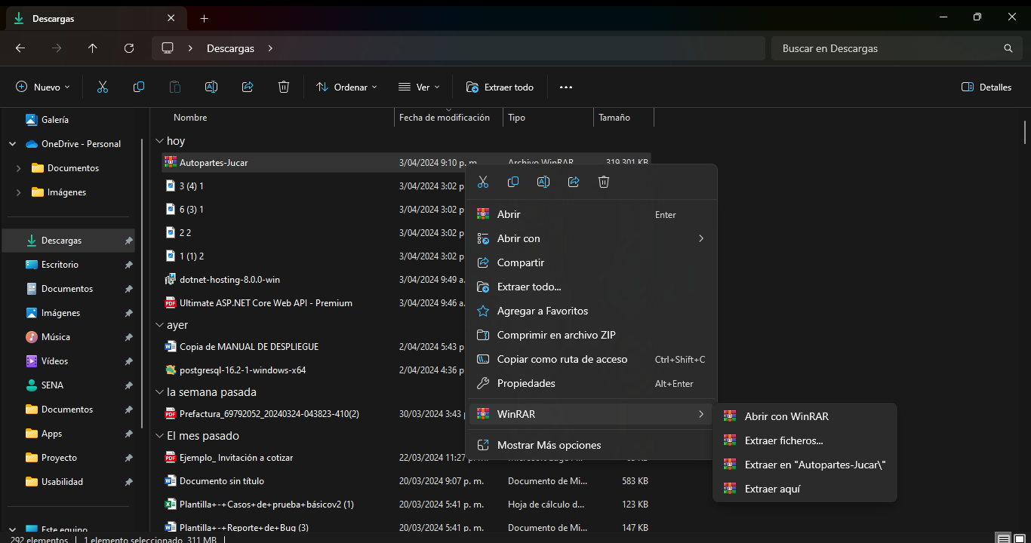

Al extraer el archivo le aparecerán varias carpetas

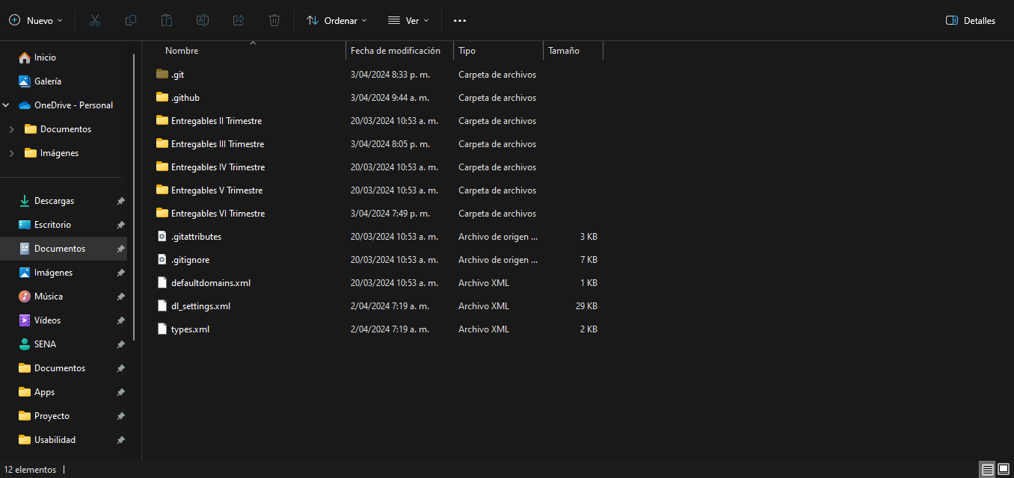

El usuario deberá abrir la carpeta de V Trimestre

Ahora ira a la carpeta de ApiRestFul Jucar Autopartes

Al Darle click se escogerá el ultimo archivo

Se debe tener instalado el Visual Studio y el .NET 8

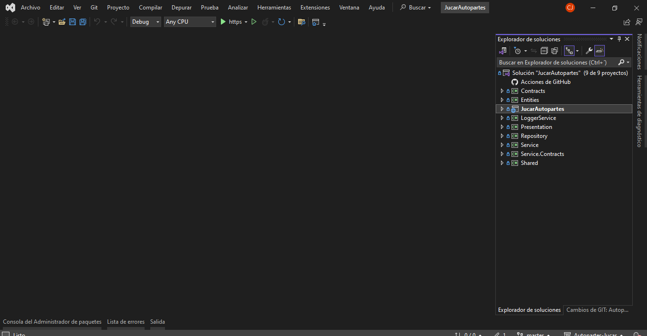

El sistema le abrirá esta ventana y le debe dar en el cuadro rojo para iniciar el Back end

Ahora el usuario se debe abrir el programa de Visual Studio Code

Se abrirá el programa y deberá darle en el cuadro rojo

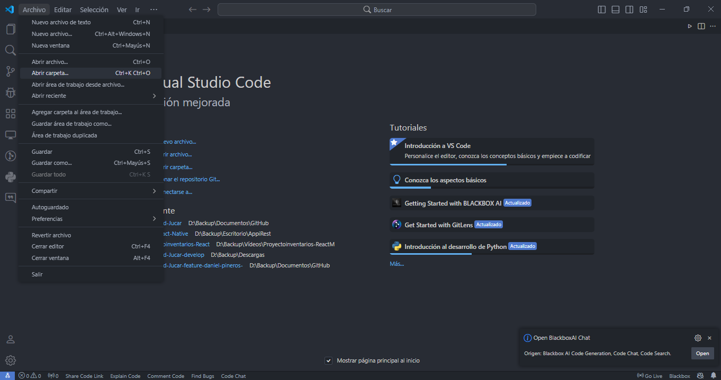

Se le abrirá el explorador de archivos y el usuario deberá buscar el front end

Al abrirlo se le dará 2 veces Ctrl + ñ

Este le aparecerá una ventana en la parte inferior y el usuario deberá escribir el siguiente Comando **npm start**

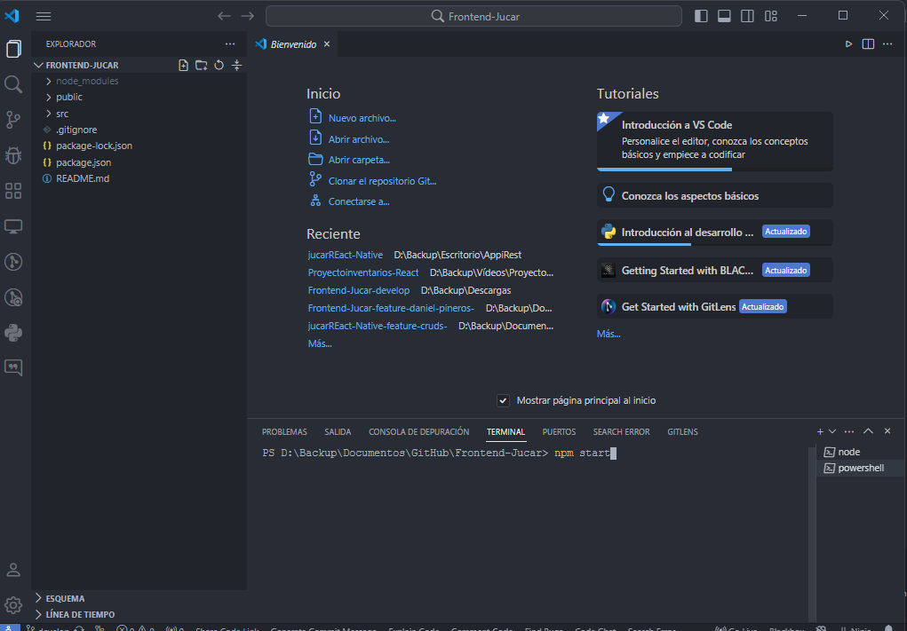

Y este ya le abrirá el proyecto de Inventarios